NÁBOR DOBROVOLNÝCH HASIČŮ
Záleží Ti na naší obci?
Chceš tu společně budovat historii, podílet se jak na společenských aktivitách, tak na bezpečnosti obce?
Teď máš možnost!
Staň se DOBROVOLNÝM HASIČEM!
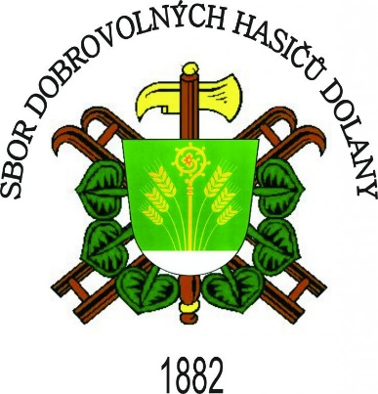
Do sboru hledáme zájemce, kteří se chtějí věnovat požárnímu sportu, ochraně obyvatelstva, pořádání kulturních akcí, nebo se jenom stát součástí sboru.
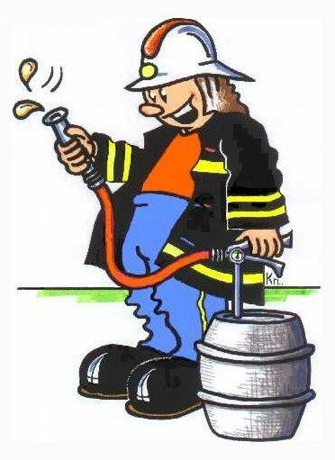
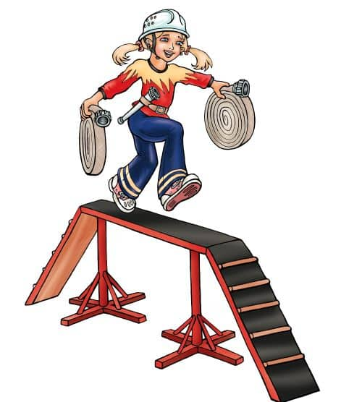

V případě Tvého zájmu nás neváhej kontaktovat na email: sdhdolany@email.cz, nebo telefonicky na čísle: 775 089 722.
Těšíme se na Tebe!

